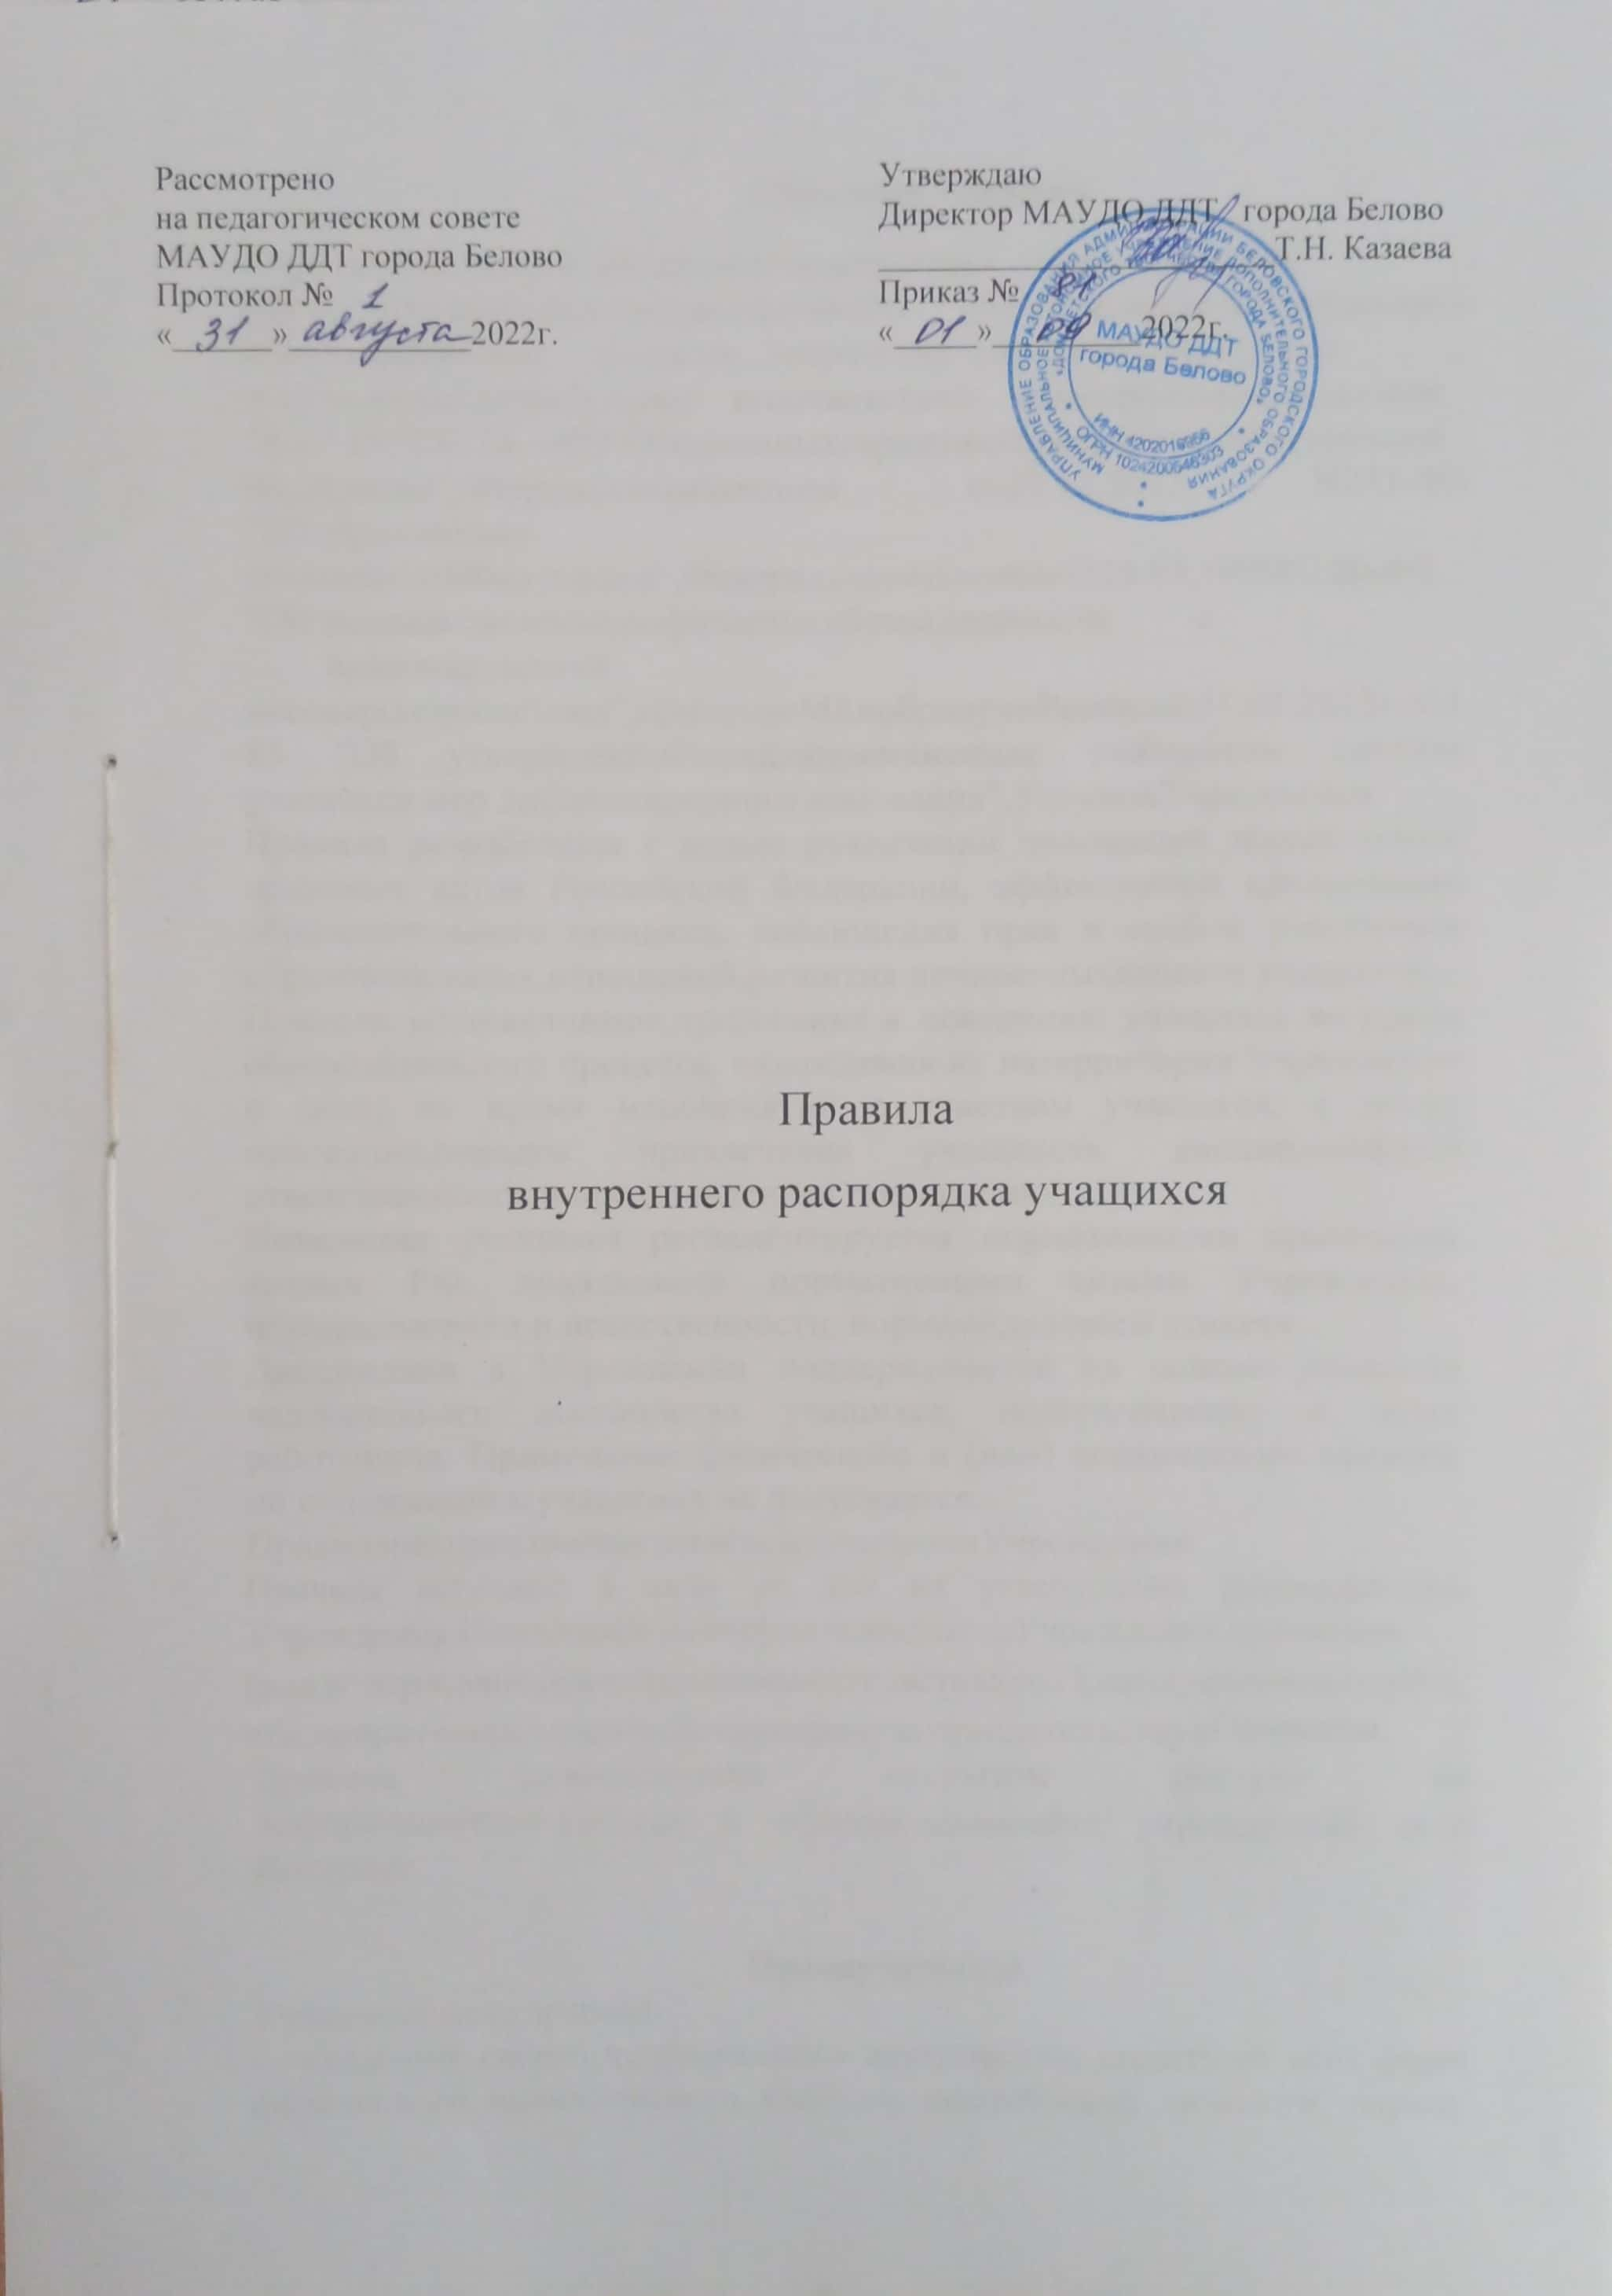

**Общие положения**

Настоящие правила внутреннего распорядка учащихся (далее Правила) муниципального автономного учреждения дополнительного образования «Дом детского творчества города Белово» (далее Учреждение) разработаны в соответствии с Федеральным законом от 24.07.1998 N 124 — ФЗ "Об основных гарантиях прав ребенка в Российской Федерации", Федеральным законом от 29.12.2012 N 273-ФЗ "Об образовании в Российской Федерации", Федеральным законом от 24.06.1999 N 120-ФЗ "Об основах системы профилактики безнадзорности и правонарушений несовершеннолетних", приказом Минобрнауки России от 15.03.2013г. № 185 "Об утверждении Порядка применения к учащимся и снятия с учащихся мер дисциплинарного взыскания", Уставом Учреждения.

Правила разработаны с целью реализации положений нормативных правовых актов Российской Федерации, эффективной организации образовательного процесса, соблюдения прав и свобод участников образовательных отношений, развития личностных качеств учащихся.

Правила устанавливают требования к поведению учащихся во время образовательного процесса, нахождения их на территории Учреждения и (или) во время мероприятий, а также основания, порядок привлечения учащихся к дисциплинарной ответственности и представления к поощрению.

Поведение учащихся регламентируется нормативными правовыми актами РФ, локальными нормативными актами Учреждения, нормами морали и нравственности, нормами делового этикета.

Дисциплина в Учреждении поддерживается на основе уважения человеческого достоинства учащихся, педагогических и иных работников. Применение физического и (или) психического насилия по отношению к учащимся не допускается.

Правила распространяются на всех учащихся Учреждения.

Правила вступают в силу со дня их утверждения руководителем Учреждения. Иные локальные нормативные акты Учреждения, принятые и (или) утвержденные до вступления в силу настоящих Правил, применяются в части, не противоречащей действующему законодательству и Правилам.

Правила размещаются в открытом доступе на информационных стендах и официальном сайте учреждения в сети Интернет.

# Права учащихся

Учащиеся имеют право на

- уважение своего человеческого достоинства, защиту от всех форм физического и психического насилия, оскорбления личности, охрану жизни и здоровья;

* свободу совести, информации, свободное выражение собственных взглядов и убеждений;
* защиту от информации, пропаганды и агитации, наносящих вред здоровью, нравственному и духовному развитию;
* развитие своих творческих способностей и интересов, включая участие в конкурсах, олимпиадах, выставках, спортивных мероприятиях, в т. ч. в официальных спортивных соревнованиях, и других массовых мероприятиях;
* посещение по своему выбору мероприятий, которые проводятся в Учреждении и не предусмотрены учебным планом;
* участие в научно-исследовательской, технической, экспериментальной и инновационной деятельности, осуществляемой Учреждением под руководством педагогов дополнительного образования;
* опубликование своих работ в изданиях Учреждения на бесплатной основе;

- условия для обучения с учетом особенностей психофизического развития и состояния здоровья;

* обучение по индивидуальному учебному плану, в т. ч. ускоренное обучение, в пределах осваиваемых дополнительных общеразвивающих программ в порядке, установленном локальным нормативным актом Учреждения;
* каникулы в соответствии с законодательством об образовании и календарным учебным графиком;
* участие в управлении Учреждения в порядке, установленном Уставом;
* обучение по нескольким общеразвивающим программ одновременно;
* переход из одного детского объединения в другое в течение учебного года;
* ознакомление со свидетельством о государственной регистрации, уставом, лицензией на осуществление образовательной деятельности, учебной документацией, другими документами, регламентирующими организацию и осуществление образовательной деятельности в Учреждении;
* обжалование актов Учреждения в установленном законодательством РФ порядке;
* обращение в комиссию по урегулированию споров между участниками образовательных отношений Учреждения;

поощрение за успехи в учебно-воспитательной, физкультурной, спортивной, общественной, научной, технической, творческой, экспериментальной и инновационной деятельности;

- создание общественных объединений в порядке, установленном законодательством РФ;

* иные права в соответствии с действующим законодательством.

**Обязанности учащихся**

Учащиеся обязаны:

* соблюдать нормативные правовые акты РФ, нормативные правовые акты субъекта РФ, правовые акты органов местного самоуправления;
* соблюдать Устав Учреждения, решения коллективных органов управления Учреждения, правила внутреннего распорядка, иные локальные нормативные акты Учреждения;
* соблюдать инструкции по охране труда, правила пожарной безопасности, правила безопасности на учебных занятиях, иные нормы, обеспечивающие безопасность образовательного процесса в Учреждении;
* соблюдать пропускной режим;
* выполнять законные требования и распоряжения администрации, педагогов и иных сотрудников Учреждения;
* добросовестно осваивать дополнительные общеразвивающие программы, выполнять индивидуальный учебный план, в т.ч. посещать предусмотренные учебным планом или индивидуальным учебным планом учебные занятия, осуществлять самостоятельную подготовку к занятиям, выполнять задания, данные педагогическими работниками в рамках дополнительных общеразвивающих программ;
* заботиться о сохранении и об укреплении своего здоровья, стремиться к нравственному, духовному и физическому развитию и самосовершенствованию;
* уважать честь и достоинство других учащихся и работников Учреждения, не создавать препятствий для получения образования другими учащимися;
* бережно относиться к имуществу Учреждения;
* соблюдать требования делового этикета, принятого в Учреждении;

— следить за своим внешним видом, выполнять требования к внешнему виду, установленные локальным нормативным актом Учреждения;

— соблюдать правила посещения Учреждения учащимися, правила поведения во время учебного занятия, правила поведения во время перерывов между занятиями, правила поведения на территории, а также на объектах инфраструктуры Учреждения;

— иные обязанности в соответствии с действующим законодательством.

**Правила посещения Учреждения учащимися**

Посещение занятий и мероприятий, предусмотренных учебным планом, обязательно. В случае пропуска занятий (обязательных мероприятий) учащийся предоставляет педагогу справку из медицинского учреждения или заявление родителей (законных представителей) с указанием причины отсутствия.

Приходить в Учреждение следует за 10—15 минут до начала учебных занятий. В случае опоздания на занятие учащийся проходит учебный кабинет таким образом, чтобы не мешать образовательному процессу других учащихся.

Перед началом занятий учащиеся оставляют верхнюю одежду в гардеробе и переобувается.

В гардеробе не рекомендуется оставлять ценные вещи.

Учащийся должен иметь при себе все необходимые для учебных занятий принадлежности. Для отдельных занятий необходимо приносить специальную одежду (фартук, нарукавники), спортивную форму.

В Учреждение запрещается приносить оружие, взрывчатые, химические, огнеопасные вещества, табачные изделия, спиртные напитки, наркотики, токсичные вещества и яды, а также иные предметы и вещества, обращение которых не допускается или ограничено в РФ, а также вещества, способные причинить вред здоровью участников образовательных отношений. Лекарственные средства разрешается приносить только тем учащимся, которым они показаны по медицинским основаниям.

Не допускается приводить (приносить) с собой в Учреждение домашних и иных животных, птиц, рептилий.

Не допускается находиться на территории и в здании Учреждения в нерабочее время.

В Учреждении запрещается:

- применять физическое и (или) психическое насилие по отношению к учащимся, педагогическим работникам и иным работникам;

* употреблять алкогольные, слабоалкогольные напитки, пиво, наркотические средства и психотропные и другие одурманивающие вещества;

- играть в азартные игры;

* курить в здании, на территории Учреждения;
* использовать ненормативную лексику (сквернословить);
* приходить в Учреждение в одежде, не соответствующей установленным в Учреждении требованиям;
* демонстрировать принадлежность к политическим партиям, религиозным течениям, неформальным объединениям, фанатским клубам;
* осуществлять пропаганду политических, религиозных идей, а также идей, наносящих вред духовному или физическому здоровью человека;
* находиться в здании Учреждения в верхней одежде и (или) головных уборах;
* играть в спортивные игры вне специально отведенных для этого мест, за исключением проведения в установленном порядке организованных массовых спортивно-развлекательных мероприятий;
* портить имущество Учреждения или использовать его не по назначению, совершать действия, нарушающие чистоту и порядок;
  + перемещать из помещения в помещение без разрешения администрации или материально-ответственных лиц мебель, оборудование и другие материальные ценности;
  + передвигаться в здании и на территории Учреждении на скутерах, велосипедах, роликовых коньках, досках и других подобных средствах транспортного и спортивного назначения, если это не обусловлено организацией образовательного процесса, культурно-досуговыми мероприятиями;
  + осуществлять кино-, фото- и видеосъемку в здании и на территории Учреждения без разрешения администрации;

- осуществлять без разрешения администрации предпринимательскую деятельность, в т. ч. торговлю или оказание платных услуг;

* + кричать, шуметь, играть на музыкальных инструментах, пользоваться звуковоспроизводящей аппаратурой с нарушением тишины и созданием помех осуществлению образовательного процесса без соответствующего разрешения руководства Учреждения;

- запрещается самовольно покидать здание и территорию Учреждения во время образовательного процесса без разрешения педагога или дежурного администратора.

# Правила поведения учащихся во время учебных занятий

Учащиеся занимают свои места в кабинете по указанию педагога дополнительного образования, который компетентен учитывать при размещении учащихся их физические и психологические особенности.

Перед началом учебных занятий учащиеся должны подготовить свое рабочее место и все необходимое для работы.

При входе педагога в кабинет учащиеся встают в знак приветствия и садятся после того, как педагог ответит на приветствие и разрешит сесть.

В случае опоздания на занятие учащиеся должны зайти, поздороваться с педагогом, извиниться за опоздание и попросить разрешения сесть на место.

Время учебных занятий должно использоваться только для учебных целей. Во время занятия нельзя шуметь, отвлекаться самому и отвлекать других посторонними разговорами, играми и иными делами, не относящимися к занятию.

Запрещается использовать средства подвижной радиотелефонной связи во время проведения учебных занятий при освоении образовательных программ, за исключением случаев возникновения угрозы жизни или здоровью учащихся, работников организации, осуществляющей образовательную деятельность, иных экстренных случаев.

Если учащемуся необходимо выйти из кабинета, он должен попросить

разрешения педагога.

После того как педагог объявит об окончании занятия, учащиеся вправе встать, навести чистоту и порядок на своем рабочем месте, выйти из кабинета.

**Правила поведения учащихся во время перемены**

Время, отведенное на перемену, предназначается для отдыха и

подготовки к занятию.

Во время перерывов (перемен) учащимся запрещается:

- шуметь, мешать отдыхать другим, бегать по коридорам, лестницам, вблизи оконных и лестничных проемов и в других местах, не предназначенных для активного движения;

- толкать друг друга, перебрасываться предметами, наносить вред имуществу Учреждения, оставлять мусор вне мусорных корзин;

* употреблять непристойные выражения, использовать непристойные жесты;
* громко слушать музыку из записывающих устройств.

**Правила поведения учащихся во время мероприятий**

Перед проведением мероприятий учащиеся проходят инструктаж по технике безопасности.

Во время проведения мероприятия учащимся следует выполнять все указания педагогов, соблюдать правила поведения на улице и т.д.

Учащиеся должны соблюдать дисциплину, следовать установленным маршрутом движения, оставаться в расположении группы, если это определено педагогом.

Соблюдать правила личной гигиены, своевременно сообщать педагогу об ухудшении здоровья или травме.

Учащиеся должны уважать местные традиции, бережно относиться к природе, памятникам истории и культуры.

Учащиеся не должны самостоятельно покидать мероприятие. Покинуть мероприятие учащиеся могут только с разрешения педагога.

**Пpaвила этикета**

Учащиеся должны:

* здороваться с работниками и посетителями Учреждения;
* проявлять уважение к старшим, заботиться о младших;
* уступать дорогу педагогам, мальчики — пропускать вперед девочек, старшие — пропускать вперед младших;
* соблюдать вежливые формы общения с окружающими;
* не допускать откровенную демонстрацию личных отношений;
* не разговаривать громко по телефону.

**Основания и принципы привлечения учащихся к дисциплинарной ответственности**

**Меры дисциплинарного взыскания**

Меры дисциплинарного взыскания применяются за неисполнение или нарушение Устава, правил внутреннего распорядка учащихся и иных локальных нормативных актов Учреждения по вопросам организации и осуществления учебно-воспитательной деятельности.

Меры дисциплинарного взыскания не применяются к учащимся с ограниченными возможностями здоровья (с задержкой психического развития и различными формами умственной отсталости).

За совершение дисциплинарного проступка к учащемуся могут быть применены следующие меры дисциплинарного взыскания: замечание, выговор, отчисление из Учреждения.

Высказанное учащемуся в устной форме предупреждение, замечание или указание на недопущение впредь дисциплинарных проступков не является дисциплинарным взысканием.

Применение дисциплинарного взыскания не освобождает учащегося, совершившего дисциплинарный проступок, от иной ответственности в соответствии с законодательством РФ.

Причиненный в результате дисциплинарного проступка вред возмещается в соответствии с Гражданским кодексом РФ.

Отчисление несовершеннолетнего учащегося как крайняя мера дисциплинарного взыскания применяется к учащимся, достигшим возраста пятнадцати лет, за неоднократное совершение дисциплинарных проступков. Указанная мера дисциплинарного взыскания применяется, если иные меры дисциплинарного взыскания и меры педагогического воздействия не дали результата и дальнейшее пребывание учащегося в Учреждении оказывает отрицательное влияние на других учащихся, нарушает их права и права работников Учреждения, а также нормальное функционирование Учреждения.

Отчисление несовершеннолетнего учащегося как мера дисциплинарного взыскания не применяется, если сроки ранее примененных к учащемуся мер дисциплинарного взыскания истекли и (или) меры дисциплинарного взыскания сняты в установленном порядке.

Решение об отчислении несовершеннолетнего учащегося, достигшего возраста пятнадцати лет, как мера дисциплинарного взыскания принимается с учетом мнения его родителей (законных представителей).

**Порядок привлечения учащихся к дисциплинарной ответственности**

Привлечение к дисциплинарной ответственности осуществляется только на основании выявленного дисциплинарного проступка.

Выявление дисциплинарного проступка осуществляется административными работниками Учреждения.

Основаниями для выявления дисциплинарного проступка являются:

* жалоба (сообщение, заявление), поданная руководителю Учреждения от участника учебно-воспитательного процесса или иных лиц;
* заявление (сообщение) самого учащегося, совершившего дисциплинарный проступок.

Жалоба, сообщение, заявление признаются допустимыми основаниями к началу выявления дисциплинарного проступка со стороны администрации, если они заявлены устно либо поданы в письменной форме с указанием фамилии, имени, отчества лица, подающего жалобу (сообщение, заявление); фамилии, имени, отчества учащегося, совершившего дисциплинарный проступок.

При выявлении совершенного дисциплинарного проступка и выборе меры дисциплинарного взыскания выясняются следующие обстоятельства: действительно ли имел место дисциплинарный проступок; где, когда, при каких обстоятельствах и с какой целью он был совершен; тяжесть дисциплинарного проступка; виновность в действии (бездействии) конкретных учащихся; каковы последствия проступка; обстоятельства, смягчающие и отягчающие ответственность учащегося; исключающие дисциплинарную ответственность учащегося; причины и условия, способствовавшие совершению проступка; психофизическое и эмоциональное состояние учащегося во время и после совершения проступка; другие факты, имеющие значение для правильного и объективного рассмотрения дисциплинарного проступка.

Доказательствами совершения дисциплинарного проступка являются сведения, фактические данные, на основании которых устанавливается наличие или отсутствие признаков дисциплинарного проступка, имеющие значение обстоятельства.

Если проступок учащегося содержит признаки состава уголовного преступления или административного правонарушения, руководитель Учреждения, педагогический работник уведомляет о случившемся сотрудников правоохранительных органов.

До применения меры дисциплинарного взыскания руководитель

Учреждения запрашивает письменное объяснение от учащегося, представленного к наложению дисциплинарной ответственности. Если по истечении трех дней указанное объяснение учащимся не представлено, то составляется соответствующий акт. Отказ или уклонение учащегося от предоставления им письменного объяснения не является препятствием для применения меры дисциплинарного взыскания.

Наложение дисциплинарного взыскания оформляется приказом руководителя Учреждения, который доводится до учащегося и родителей (законных представителей) несовершеннолетнего учащегося под роспись в течение трех учебных дней со дня его издания, не считая времени отсутствия учащегося в Учреждении. Отказ учащегося и (или) родителей несовершеннолетнего учащегося ознакомиться с приказом под роспись оформляется соответствующим актом.

Mepa дисциплинарного взыскания применяется не позднее одного месяца со дня обнаружения проступка и не позднее чем через шесть месяцев со дня его совершения.

Дисциплинарное взыскание не может быть применено во время болезни либо в период отсутствия учащегося в Учреждении по уважительной причине (нахождение на лечении, на похоронах родственников или близких лиц, форс-мажор).

Если в течение одного года со дня применения дисциплинарного взыскания к учащемуся не будет применена новая мера дисциплинарного взыскания, он считается не имеющим дисциплинарного взыскания.

Руководитель Учреждения до истечения года со дня применения меры дисциплинарного взыскания вправе снять ее с учащегося по собственной инициативе, просьбе самого учащегося, родителей (законных представителей) несовершеннолетнего учащегося, ходатайству Управляющего совета, комиссии по урегулированию споров между участниками образовательных отношений.

Учащийся и (или) родители (законные представители) несовершеннолетнего учащегося вправе обжаловать в комиссию по урегулированию споров между участниками образовательных отношений Учреждения меры дисциплинарного взыскания и их применение к учащемуся в разумные сроки со дня подписания соответствующего приказа руководителя Учреждения.

**Основания и порядок поощрения учащихся**

Поощрения (в качестве оценки и стимулирования личных достижений учащихся) устанавливаются за

- учебные достижения, в т.ч. достижения на олимпиадах, конкурсах, смотрах и т.п.;

* участие в социально значимых мероприятиях, проектах;
* поступки, имеющие высокую общественную оценку (спасение человека, помощь органам государственной власти, участие в волонтерском движении, благотворительной деятельности и т.п.)

В Учреждении устанавливаются следующие меры поощрений:

* объявление благодарности;
* направление благодарственного письма родителям (законным представителям);
* награждение почетной грамотой и (или) дипломом;
* награждение ценным подарком.

Принятие решения о поощрении осуществляется руководителем Учреждения на основании

* Представления педагога
* Представления педагогического совета или иных органов коллективного управления
* Обращения отдельных работников Учреждения
* Обращения органов государственной власти, органов местного самоуправления
* Информации СМИ

Награждение ценным подарком осуществляется за счет внебюджетных средств на основании приказа руководителя Учреждения по согласованию с Управляющим советом.

**Способы обеспечения дисциплины и порядка**

Дисциплина и порядок поддерживаются в Учреждении посредством самоконтроля со стороны всех участников образовательных отношений, самоорганизации учащихся и работников, применением мер дисциплинарного взыскания.

В целях поддержания порядка, обеспечения прав учащихся и работников, профилактики и раннего выявления дисциплинарных проступков в Учреждении организуются ежедневные дежурства администрации Учреждения.

**Защита прав, свобод, гарантий и законных интересов учащихся**

В целях защиты своих прав, свобод, гарантий и законных интересов учащиеся и (или) их законные представители самостоятельно или через своих выборных представителей вправе

* направлять в органы управления Учреждения обращения о нарушении и (или) ущемлении ее работниками прав, свобод, законных интересов и социальных гарантий учащихся;
* обращаться в комиссию по урегулированию споров между участниками образовательных отношений Учреждения;

- использовать иные, не запрещенные законодательством, способы защиты своих прав и законных интересов.